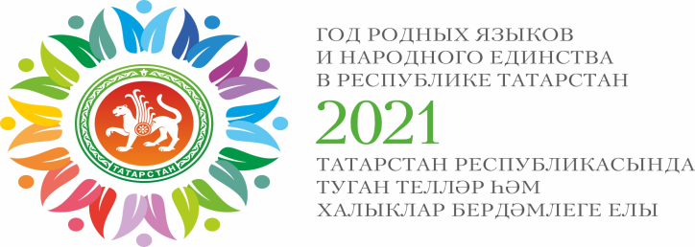

Информационная справка
МБДОУ «Детский сад №7 «Колосок» комбинированного вида г. Нурлат РТ
по проведенным мероприятиям в рамках Года родных языков и
народного единства за февраль 2021 года

МО | Всего мероприятий (единиц) | Количество участников (чел.) | Доля от общего количества детей (%)
Нурлатский муниципальный район | 3 | 24 | 53%

МО | Наименование мероприятия | Количество участников | Информация о мероприятии
Нурлатский муниципальный район | «Край родной на век любимый» /  «Туган ягым-яраткан гасыр» | 8 | Формирование у детей понятия Родина. / Балаларда Ватан төшенчәсен формалаштыру.
 | «День родного языка» /  «Туган тел көне» | 6 | Познакомить детей с Днём родного языка, формировать бережное отношение к обычаям и культуре родного языка /
 | Занятие , посвященное герою-поэту М.Джалилю 115 лет / Герой-шагыйрь М. Җәлилгә 115 еллыгнна багышланган дәрес | 10 | Познакомить детей с жизнью и творчеством татарского поэта М.Джалиля / Балаларны татар шагыйре М.Җәлил тормышы һәм иҗаты белән таныштыру

